Factores que influyen en el cuidado de enfermería perdido: revisión de la literatura
Factors influencing the missed nursing care: literature review

1 Carolina Magni Acevedo, 2 María Ignacia Arancibia Galaz, 2 Victoria Bacigalupo Durán, 2 Victoria Basaure Utreras, 2 Delier Raymonsson Khodarahmi, 2 Camila Rojas Oróstegui

1 Enfermera. Magíster en Pedagogía Universitaria. Universidad de Valparaíso (Chile)
2 Licenciada/ Licenciado en Enfermería. Universidad de Valparaíso (Chile)

Dirección de contacto:
Carolina Magni Acevedo, Escuela de Enfermería. Universidad de Valparaíso. La Troya esq. El Convento s/n. 2170803 San Felipe (Chile).
Email: carolina.magni@uv.cl
Teléfono: +5692431245

Resumen

Objetivo: identificar los factores que influyen o desencadenan en las unidades intrahospitalarias de adulto el cuidado de enfermería perdido.
Metodología: se realizó una búsqueda bibliográfica entre los meses de marzo a junio del año 2022, en las bases de datos EBSCO, PUBMED, SCIELO, CUIDEN y LILACS. En la selección de textos completos, se utilizó solo estudios que tuvieran relación con la variable de investigación, quedando 28 artículos la mayoría de ellos publicados durante el año 2021.
Resultados: los resultados obtenidos señalan que existen distintos factores relacionados al cuidado de enfermería perdido, los cuales se categorizaron en Recursos Laborales, Comunicación y Recursos Materiales.
Conclusión: es de suma importancia para el personal de enfermería reconocer estos factores a fin de generar actividades de abordaje para aportar soluciones a esta problemática. Asimismo, continuar con su estudio y difusión en el área de salud es relevante para que los futuros equipos de enfermería sean integrales, holísticos y de calidad.

Palabras clave: Enfermería; Cuidados de Enfermería Perdidos; Cuidado de Enfermería Inconcluso; Cuidado Inconcluso.

Abstract

Objective: Identify the factors that influence or trigger missed nursing care in adult inpatient units.
Method: a literature search was conducted from March to June 2022, in the EBSCO, PUBMED, SCIELO, CUIDEN and LILACS databases. In the selection of full texts, only studies related to the research variable were used, leaving 28 articles, most of them published during the year 2021.
Results: the results obtained indicate that there are different factors related to lost nursing care, which were categorized into Labor Resources, Communication and Material Resources.
Conclusions: it is of utmost importance for the nursing staff to recognize these factors in order to generate activities to provide solutions to this problem. Likewise, continuing with its study and dissemination in the health area is relevant for future nursing teams to be integral, holistic and of quality.
Key words: Nursing; Missed Nursing Care; Unfinished Nursing Care; Unfinished Care.

Introducción

El cuidado de enfermería perdido, inconcluso, dejado de hacer o necesidades de cuidados de enfermería no satisfechas, es un fenómeno y problema a nivel global que hace referencia a cualquier aspecto de la atención requerida por el paciente que se omite o se retrasa, en parte o en su totalidad, significativamente. Este concepto acuñado por Beatrice J. Kalisch es la idea central del Modelo de Cuidado de Enfermería Perdido que se puede observar en la Figura 1 ⁽¹⁾.
Kalisch en su trabajo, identifica diferentes tipos de cuidado y los clasifica en; intervenciones de necesidades individuales, intervenciones de cuidados básicos, planificación del alta y educación del paciente e intervenciones de cuidados con evaluaciones continuas ⁽¹⁾. A modo de ejemplo, la higiene de la piel es identificado como un cuidado básico, su omisión o demora puede generar que el personal de enfermería no pesquise oportunamente la aparición de signos de lesiones por presión, lo que causaría un daño físico directo en la salud de la persona, como también podría causar un daño indirecto psicológico por el deterioro en la imagen corporal ⁽²⁾.
La misma autora describe en su Modelo diferentes factores y obstáculos en la prestación de atención que serían los causantes de la omisión o retraso del cuidado, a lo que llama “Antecedentes”. Dentro de ellos encontramos los referentes al recurso laboral, la comunicación entre el equipo de salud y ^{los} recursos materiales ⁽¹⁾.
Figura 1. Modelo de cuidado de enfermería perdido
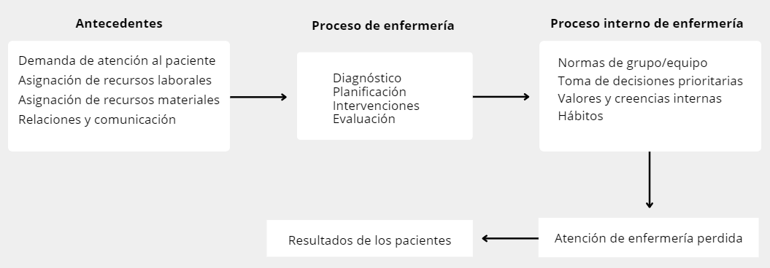
Fuente: Elaboración propia.
Estudios han evidenciado que, en unidades clínicas con escaso recurso humano, aumento inesperado en el volumen de pacientes y una alta carga de trabajo, el equipo de enfermería tiende a omitir intervenciones, aunque eso pudiera incrementar el riesgo de resultados negativos en el paciente ^{(3,4)}. Autores señalan que el cuidado perdido puede variar de acuerdo con ciertas características propias del personal de enfermería, si la unidad clínica en la que se desempeña es medicina, cirugía, oncología, hemodiálisis o en unidades de pacientes críticos, el nivel de formación, antigüedad en la institución, experiencia laboral y si el turno de trabajo corresponde a 3° turno (12 horas), 4° turno (24 horas) o turno diurno ^{(5,6)}. En este mismo sentido, se atribuye falta de priorización en algunos cuidados, en unidades definidas de baja complejidad al considerar que el paciente puede realizarlas por sí mismo o con ayuda de algún familiar^{. (7)}
Todo lo anterior puede influir en la omisión de cuidados, lo cual es difícil de identificar y podría provocar daños importantes en la integridad de las personas como descompensaciones, lesiones, demora en la recuperación, entre otros ⁽⁸⁾.
Existe evidencia que muestra que una de las principales causas de la variación en los cuidados de enfermería y la omisión de estos resultan en un Evento Adverso (EA) con diferentes niveles de daño para las personas ⁽⁹⁾.
Datos encontrados sobre EA, estiman que a nivel global una de cada 10 atenciones resultan en daño para el paciente, siendo la mayoría prevenibles, destacando que en los países donde los ingresos son bajos o medianos, existe una menor calidad en la atención y representan hasta un 15% de las muertes. Así mismo, en países de la Organización para la Cooperación y el Desarrollo Económico (OCDE) se ha estimado que el 15% del gasto hospitalario corresponde a consecuencias del daño a los pacientes durante su atención sanitaria ⁽⁹⁾.
Conforme a lo mencionado, los cuidados de enfermería perdidos no solamente se traducen en EA que ocasionan daño directo en el paciente, ya que también encontramos una repercusión económica que recae en el sistema sanitario, al producir infecciones asociadas a la atención de salud (IAAS), readmisión hospitalaria de los pacientes, aumento de la ocupación días cama, procedimientos quirúrgicos, pruebas diagnósticas y uso de medicamentos adicionales, entre otros, los que causan un impacto extra al presupuestado por la patología de ingreso, sin mencionar el desmedro en la percepción del paciente sobre el equipo de salud y del establecimiento ⁽¹⁰⁾.
Aunque el cuidado de enfermería perdido afecta principalmente a quién necesita recibir la atención, el profesional de enfermería no se excluye de su efecto, puesto que omitir los cuidados necesarios podría generar sentimientos de angustia e insatisfacción con su trabajo e incluso con la profesión, pudiendo llevar al profesional al abandono su labor pudiendo abandonar su labor, por lo que también es un fenómeno que afecta directamente al profesional y no solo a la persona cuidada ⁽¹¹⁾.
Reconocer e identificar el concepto, como la ocurrencia del cuidado perdido y los factores que influyen o desencadenan la omisión o su retraso en los diferentes contextos del cuidado en un recinto hospitalario, permitirá gestionar con mayor eficiencia los recursos humanos y físicos que aseguren la continuidad y la seguridad en los cuidados disminuyendo el riesgo de eventos adversos evitables ⁽²⁾.
De acuerdo con lo anterior, se plantea una revisión de la literatura a fin de identificar los factores que influyen o desencadenan el cuidado perdido en unidades intrahospitalarias de adulto.
Metodología

Se llevó a cabo una revisión bibliográfica en el periodo mayo-junio del año 2022, para conocer los factores que influyen en el cuidado de enfermería perdido. La búsqueda incluyó las bases de datos EBSCO, PUBMED, SCIELO, CUIDEN y LILACS, utilizando las palabras de búsqueda: Missed Nursing Care; Missed Care; Errors of Omission; Unfinished Nursing Care; Unfinished Care; Cuidados de Enfermería Perdidos; Cuidados Perdidos; Errores de Omisión; Cuidado de Enfermería Inconcluso; Cuidado Inconcluso; Factors; Causes; Influences; Reasons; Determinants; Predictors; Factores; Causas; Influencias; Razones; Determinantes y; Predictores, los que se combinaron con los operadores boleanos AND y OR.
Los filtros utilizados para la búsqueda fueron: estudios publicados entre el año 2018 y el 2022 con disponibilidad de texto completo, con enfoque cuantitativo, cualitativo, mixto o revisiones bibliográficas en el idioma español e inglés.
En cuanto a la trayectoria de selección de los artículos, los criterios de inclusión utilizados para escoger los estudios según título fue que se incluyera al menos una de las palabras de búsqueda en ellos. Como criterio de inclusión en la selección de estudios por resumen se consideraron aquellos realizados en contextos clínicos médico-quirúrgicos, de oncología, hemodiálisis y unidades de paciente crítico (UPC), por lo que se excluyeron aquellas investigaciones realizadas en el área de neonatología, pediatría, obstetricia y maternidad, así como aquellos enfocados en contextos extrahospitalarios: Atención Primaria de Salud (APS), residencias de adultos mayores y entornos comunitarios. Otro criterio para la selección del resumen fue que el estudio tuviera como participante al profesional de enfermería u otros miembros del equipo de enfermería, excluyendo las investigaciones en donde los sujetos de estudios fueron otros miembros del equipo de salud, estudiantes y usuarios hospitalizados de los servicios clínicos.
Finalmente, para seleccionar los textos completos, se utilizó como criterio de inclusión que el estudio estuviera relacionado con la variable de investigación, es decir, los factores que influyen en el cuidado de enfermería perdido, por lo que se descartaron aquellos textos que fueran protocolos de investigación, validación de instrumentos o que no tuvieran resultados concluyentes.
Se obtuvieron 827 publicaciones de las cuales 12 se encontraban duplicadas, por lo que quedaron 815 artículos disponibles, de los cuales se eliminaron 391 por no contar con una de las palabras claves en el título. Se seleccionaron 424 investigaciones para revisar los resúmenes de los cuales se eliminaron 325 estudios que no presentaban los criterios de inclusión, obteniendo 99 estudios para analizar el texto completo. De los 99 textos completos disponibles se eliminaron 71 por criterios de elegibilidad, obteniendo como resultado 28 artículos disponibles que al ser analizados mediante las guías CASPe se mantuvo el número. El diagrama de flujo para la selección y exclusión de estudios se presenta en la Figura 2.

Figura 2. Flujograma PRISMA para la selección de estudios
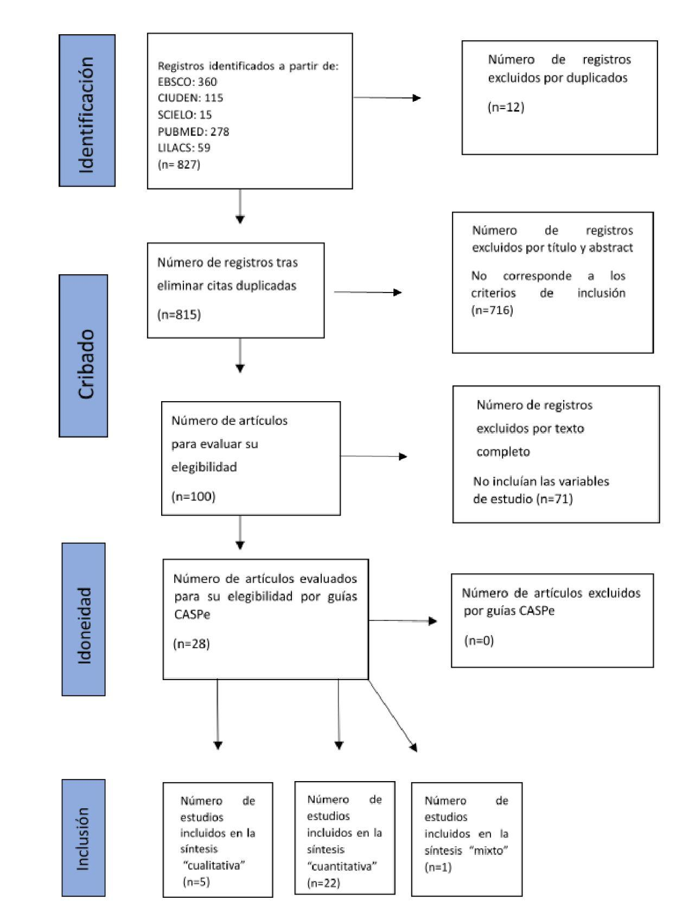
Fuente: elaboración propia
Resultados

Los estudios utilizados en la presente revisión no presentan más de 5 años de antigüedad, siendo la mayoría de ellos publicados durante el año 2021 (35,71%) y los cuales permitieron identificar los factores que influyen en el cuidado de enfermería perdido además de analizar sus dimensiones.

Del análisis del tipo de estudio y la metodología, se identificó que 78,57% utilizaron la metodología cuantitativa, el 17, 86% metodología cualitativos y finalmente 3,57 % de tipo mixto.

Entre los continentes que han investigado el fenómeno del cuidado perdido se encuentra predominantemente Asia (39,29%) seguido de Europa (35,71%) (Tabla 1).

Tabla 1. Países que han investigado el fenómeno del cuidado perdido

Continentes | Países | N° de Artículos
América del Sur | Brasil | 2
América del Sur | Chile | 1
América del Norte | EE.UU. | 1
Europa | Republica Checa | 3
Europa | Turquía | 1
Europa | Italia | 1
Europa | España | 1
Europa | Grecia | 1
Europa | Islandia | 1
Europa | Estudios en conjunto | 2
Asia | Taiwán | 1
Asia | Malasia | 1
Asia | Irán | 5
Asia | Filipinas | 1
Asia | Corea del Sur | 1
Asia | China | 1
Asia | Jordania | 1
África | Egipto | 1
África | Etiopía | 1
Oceanía | Australia | 1
Fuente: Elaboración propia
Asimismo, se ha logrado evidenciar estudios conjuntos en diferentes países, se encontraron resultados de investigaciones entre Croacia, República Checa, Polonia y Eslovaquia y Australia, Chipre e Italia.
En relación con el tipo y cantidad de población estudiada (Gráfico 2), esta corresponde al equipo de enfermería, en donde destaca que un 39,29% de los artículos revisados hubo una cantidad entre 101 y 500 participantes.
Gráfico 2. Cantidad de población estudiada
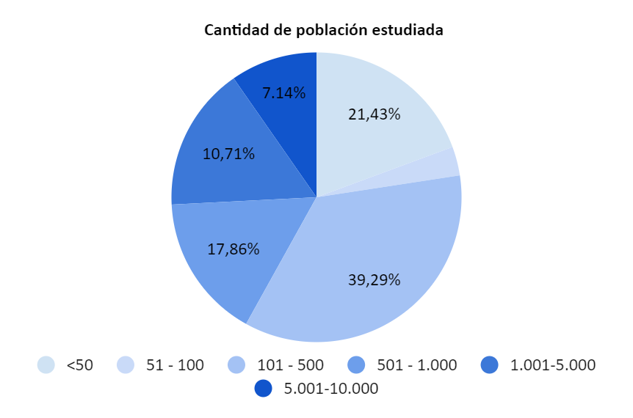
Fuente: elaboración propia

Por último, en la unidad de cuidados donde se desarrollaron los estudios, fueron catalogados según los niveles de complejidad.

La mayor cantidad de estudios fueron realizados en servicios de mediana complejidad que comprenden un 35,7%, seguido por los servicios de alta complejidad con un 28,5%. Con el mismo porcentaje se encuentran aquellos estudios realizados en servicios con diferentes grados de exigencia de cuidados los que fueron denominados “Servicios de complejidad mixta”, puesto que en la exposición de sus resultados no existe una diferenciación por servicios. Finalmente, las unidades menos estudiadas fueron los servicios de baja complejidad con un 3,5%; además, de un servicio que no fue especificado con el mismo porcentaje (Tabla 2).

Tabla 2. Unidades de cuidados donde se desarrolló el estudio, clasificadas según la complejidad del servicio
Clasificación | Servicios
Servicios de alta complejidad | Unidad de cuidados post analgésicos, Cuidados intensivos, Unidades COVID 19
Servicios de mediana complejidad | Oncología, Unidad Médico- quirúrgico, Unidades médicas de geriatría
Servicios de baja complejidad | Unidades de hospitalización
Servicios de complejidad mixta | Servicios médico- quirúrgicos, Pabellones, Hospitalización, Sala común, Unidad de cuidados intensivos, Urgencia, Oncología, Ginecología, Neurología, Cirugía, Cardiología, Ortopedia, Traumatología, Urología, Oftalmología, Otorrinolaringología, Medicina interna, Geriatría, Neumología, Rehabilitación.
Fuente: Elaboración propia.

Para presentar los resultados de los estudios analizados se utilizaron las tres categorías propuestas en el Modelo de Cuidado de Enfermería Perdido propuesto por Kalisch (recursos laborales, comunicación y recursos materiales) además de las dimensiones más mencionadas en cada categoría las que corresponden a los factores que influyen en el cuidado de enfermería perdido.

La primera categoría analizada fue la de recursos laborales, la cual comprende el número y tipo de personal del equipo de enfermería, es decir, el nivel de competencia, educación y experiencia, además del recurso humano disponible para abordar las demandas de atención por parte de los pacientes ⁽¹⁾

El factor más observado asociado a los recursos laborales en los estudios incluidos para la revisión es el número insuficiente de personal de enfermería ⁽¹²⁻¹⁸⁾.

Otros factores presentados fueron el aumento inesperado en el volumen de pacientes y/o carga de trabajo en la unidad correspondiente ⁽¹⁹⁻²²⁾. Del mismo modo, se incluyeron estudios que fueron realizados en el contexto de la pandemia por COVID- 19, lo que cambia las condiciones de estudio a comparación de otras investigaciones, En este entorno los factores asociados a recurso laboral que mayormente fueron reportados se asociaron a las horas de trabajo extras al turno original y la poca conciencia de algunos integrantes del equipo de enfermería con respecto a los cuidados brindados ⁽²³⁻²⁴⁾.

Otra categoría es la comunicación entre el equipo de enfermería y otros profesionales involucrados en la atención del paciente. En la revisión de artículos no existió un resultado numéricamente predominante en esta categoría, sin embargo, el factor tensiones/conflictos en el personal de enfermería fue una causa que intervino en la pérdida de cuidados tanto en contexto COVID- 19 como no, por lo que se considera un resultado interesante de nombrar ^{(25,26)}.

La última categoría en manifestarse corresponde a la de Recursos Materiales, la cual comprende los medicamentos, suministros y el equipo en funcionamiento necesario para la atención de enfermería, además, para propósitos de esta revisión, fue agregada la infraestructura hospitalaria, siendo el principal factor manifestado en estudios realizados durante la pandemia COVID-19 como antes de ella ^{(27,28)}. (Tabla 3).

Tabla 3. Factores que influyen en el cuidado de enfermería perdido
Categorías | Factores | N° | %
Recursos laborales | Número insuficiente de personal del equipo de enfermería | 7 | 25
Recursos laborales | Aumento inesperado en el volumen de pacientes y/o carga de trabajo del servicio | 4 | 14,29
Recursos laborales | Características propias del personal (sexo, masculino, problemas personales, menor experiencia clínica, satisfacción laboral) ⁽²⁹⁻³²⁾. | 4 | 14,29
Recursos laborales | Horas de trabajo extensas o extras ^{(33,34)}. | 2 | 7,14
Recursos laborales | Situación de urgencia del paciente (por ejemplo, el estado del paciente empeora)⁽³⁵⁾. | 1 | 3,57
Recursos laborales | Gran actividad de admisión y alta⁽³⁶⁾. | 1 | 3,57
Recursos laborales | Horas de trabajo extra en contexto de pandemia por COVID-19 | 1 | 3,57
Recursos laborales | Baja conciencia acerca de los cuidados en la pandemia por COVID-19. | 1 | 3,57
Comunicación | Tensión o ruptura de la comunicación al interior del equipo de enfermería | 1 | 3,57
Comunicación | Falta de habilidad por parte del director o jefe de enfermería en la supervisión, liderazgo y apoyo a las enfermeras⁽³⁷⁾. | 1 | 3,57
Comunicación | Ambiente laboral⁽³⁸⁾. | 1 | 3,57
Comunicación | Sobrecarga al trabajar en condiciones de aislamiento en el contexto de la pandemia por COVID-19⁽³⁹⁾. | 1 | 3,57
Comunicación | Tensión o ruptura de la comunicación al interior del equipo de enfermería en contexto de la pandemia por COVID-19 | 1 | 3,57
Recursos materiales | Infraestructura hospitalaria | 1 | 3,57
Recursos materiales | Infraestructura hospitalaria en el contexto de la pandemia por COVID-19 | 1 | 3,57
Total |  | 28 | 100%
Fuente: Elaboración propia.

Discusión y conclusiones

Los artículos empleados en la elaboración de esta revisión bibliográfica, aunque son de publicación reciente, hacen referencia a un fenómeno que tiene al menos unos 10 años de antigüedad: “El cuidado perdido de enfermería”.

El análisis de los diferentes estudios mostró la existencia de factores relacionados con el cuidado de enfermería perdido, los cuales fueron agrupados en categorías de recursos laborales, de la comunicación y materiales, tal como lo postula Kalisch en su Modelo de Cuidado de Enfermería Perdido ⁽¹⁾.

En primer lugar, la categoría más afectada corresponde a recursos laborales, en donde el primer factor influyente es la “cantidad insuficiente del personal de enfermería” lo cual concuerda con lo presentado por Chiappinotto et al. Esto explica que una baja dotación de personal de enfermería podría generar una sobrecarga laboral, dando como resultado la omisión del cuidado de enfermería ⁽²⁾.
El segundo factor presente en esta categoría corresponde al “aumento inesperado en el volumen de pacientes y/o carga de trabajo del servicio” el cual podría generar una omisión de los cuidados de enfermería relacionado al número de pacientes ingresados o dados de alta; justificándose con el número inesperado de acciones que debe realizar el personal, es decir, la multiplicidad de roles, lo que trae como consecuencia la alteración de la dinámica del personal. Por otro lado, en comparación con los resultados de otros artículos se informó que la carga de trabajo no afectaba a la aparición de pérdida de cuidados, lo que no se asimila a los resultados obtenidos en nuestra revisión ⁽⁴⁰⁾.

Un tercer factor incluida en esta categoría corresponde a las “características propias del personal'', en donde solo un estudio incluyó la satisfacción personal como factor principal, encontrando que a mayor insatisfacción laboral mayor cuidado de enfermería perdido ⁽²⁶⁾. Esto se podría explicar dado que, cuando las enfermeras no pueden brindar los cuidados necesarios, informan insatisfacción con su trabajo e incluso con su profesión, pudiendo abandonarlos. Es así como este factor constituye tanto un factor para el cuidado de enfermería perdido como una consecuencia de este fenómeno ⁽¹¹⁾.
En cuanto a las “horas de trabajo extensas o extras”, este corresponde al cuarto factor más nombrado en los estudios revisados, en donde dos estudios manifestaron a este factor como primordial. Los resultados se podrían explicar por el agotamiento que generan los turnos largos u horas extras, generando fatiga física y mental, perdiendo el estado de alerta y deterioro en la toma de decisiones. Asimismo, se expone que la causa de que el personal realice horas extras tiene poco que ver con la oferta en la mano de obra, sino que puede deberse a la variación en las políticas de personal ⁽⁴¹⁾.
En segundo lugar, la categoría Comunicación presenta a la “tensión o ruptura de la comunicación al interior del equipo de enfermería” como el primer factor influyente en la pérdida de cuidados, la cual se ve mayormente afectada debido al estrés, la recarga laboral y la falta de habilidades comunicativas del personal ⁽⁴²⁾.

En cuanto al segundo factor “falta de habilidad por parte del director o jefe de enfermería en la supervisión, liderazgo y apoyo a las enfermeras”, se menciona la relación entre las competencias y el liderazgo del enfermero a cargo de la gestión del cuidado, ya que su rol comprende la administración de las condiciones de trabajo de las enfermeras, asignación de tareas y coordinación de los recursos disponibles⁽³⁷⁾.
Así mismo, un liderazgo efectivo mejoraría el compromiso laboral de los profesionales de enfermería afectando positivamente la práctica clínica ⁽⁴³⁾.

Por último, la categoría menos nombrada corresponde a la de recursos materiales, en donde el factor “infraestructura hospitalaria”, sólo fue establecido una vez como factor principal, hallando una dificultad en la atención brindada por parte del equipo de enfermería, debido a que los servicios no se adecuan a las necesidades de cada paciente, especialmente a los adultos mayores⁽²⁴⁾. Esto se explica y relaciona con el tamaño de los recintos hospitalarios y las distancias a recorrer para prestar la atención de enfermería, por otro lado la gran congestión del personal que rondan en las unidades genera un abarrotamiento, impidiendo una atención inmediata y en el menor tiempo posible ^{(44).}

Respecto al segundo factor “Infraestructura hospitalaria” en un contexto con y sin pandemia covid 19 el tamaño de las instalaciones hospitalarias influye en la pérdida u omisión de cuidados, pudiéndose evidenciar que en servicios más pequeños se reportaban menos atención de enfermería pérdida en comparación con instalaciones de un mayor tamaño⁽²⁸⁾.

Por todo lo antes mencionado, es de suma importancia para la disciplina de enfermería conocer este fenómeno, ya que de esta manera en la práctica de la profesión se pueden reconocer los factores que influyen en el cuidado de enfermería perdido, omitido o retrasado con el fin de poder actuar respecto a estos, para contribuir a la disminución de eventos adversos en los usuarios, con el din de aumentar la calidad de atención, la satisfacción del usuario y del personal.

Del mismo modo, es importante que se hagan más investigaciones, revisiones, etc., sobre este tema abocadas específicamente al área de enfermería, con el objetivo de mejorar como profesionales y difundir la información en los distintos servicios en los que se desempeña el equipo enfermero.
En conclusión, la revisión bibliográfica permitió encontrar 28 investigaciones, las cuales dieron respuesta al objetivo planteado, permitiendo identificar los factores que influyen en el cuidado perdido de enfermería, los cuales fueron agrupados en 3 grandes categorías siguiendo los preceptos de Kalisch:

- Recursos laborales
- Comunicación
- Recursos materiales
Hasta la fecha, esta es la primera revisión narrativa realizada en Chile acerca del cuidado de enfermería perdido, aunque a nivel mundial es un tema ampliamente estudiado. Esta revisión narrativa tiene implicancias para la práctica de enfermería y la investigación puesto que ha permitido identificar aquellos factores predominantes en la omisión o retraso de los cuidados, pudiendo utilizarse como antecedentes para el desarrollo de estudios participativos que permitan desarrollar estrategias de abordaje y solución a este fenómeno.
A nivel nacional y hasta el momento, existe solo un estudio transversal que ha estudiado el cuidado de enfermería perdido, por lo que consideramos relevante continuar con las investigaciones referentes al tema y su difusión en recintos sanitarios y educacionales del área de la salud, constituyéndose como un aporte significativo en la formación de equipos de enfermería integrales, holísticos y de calidad.

Financiación
Ninguna.

Conflicto de intereses
Ninguno.

Agradecimientos
A la Doctora en Enfermería Bruna Espinoza por guiarnos en este proceso.

Referencias bibliográficas
- Kalisch B, Landstrom G, Hinshaw A. Missed nursing care: a concept analysis .Journal of advanced nursing [Internet] 2009 [citado 29 junio 2022] ;65(7): pp1507-1517 Disponible en: https://onlinelibrary-wiley-com.bibliotecadigital.uv.cl/doi/epdf/10.1111/j.1365-2648.2009.05027.x

- Hernandez R, Moreno M, Cheverria S, Landeros M, Interial Guzman MG. Cuidados de enfermería perdidos en pacientes hospitalizados en una institución pública y una privada. Index de Enfermería [Internet] 2017 [citado 29 junio 2022] ;26(3). Disponible en https://scielo.isciii.es/scielo.php?script=sci_arttext&pid=S1132-12962017000200005

- Schubert M, Glass TR, Clarke SP, Aiken LH, Schaffert-Witvliet B, Sloane DM, et al. Racionamiento de la atención de enfermería y su relación con los resultados del paciente: la extensión suiza del Estudio Internacional de Resultados Hospitalarios. Int J Qual Health Care [Internet]. 2008 [citado el 15 de noviembre de 2022];20(4):227–37. Disponible en: https://pubmed.ncbi.nlm.nih.gov/18436556/

- Kane RL, Shamliyan TA, Mueller C, Duval S, Wilt TJ. La asociación de los niveles de personal de enfermería registrados y los resultados de los pacientes: revisión sistemática y metanálisis: revisión sistemática y metanálisis. Atención Médica [Internet]. 2007 [citado el 15 de noviembre de 2022];45(12):1195–204. Disponible en: https://pubmed.ncbi.nlm.nih.gov/18007170/

- Tschannen D, Kalisch BJ. El efecto de las variaciones en la dotación de personal de enfermería sobre la duración de la estancia del paciente en el entorno de cuidados agudos. West J Nurs Res [Internet]. 2009 [citado el 30 de noviembre de 2022];31(2):153–70. Disponible en: https://pubmed.ncbi.nlm.nih.gov/18693216/

- Bittner NP, Gravlin G, Hansten R, Kalisch BJ. Desentrañar las omisiones de atención. J Enfermeras Adm [Internet]. 2011 [citado el 30 de noviembre de 2022];41(12):510–2. Disponible en: https://pubmed.ncbi.nlm.nih.gov/22094614/

- Kalisch BJ. Cuidado de enfermería perdido: un estudio cualitativo. J Nurs Care Qual [Internet]. 2006 [citado el 30 de noviembre de 2022];21(4):306–13. Disponible en: https://pubmed.ncbi.nlm.nih.gov/16985399/

- González M. Impacto Psicológico de las úlceras por presión ¿Cuáles son las intervenciones enfermeras para paliarlo? . NPunto [Internet]. 2021 [citado 29 junio 2022] ;38(4). Disponible en: https://www.npunto.es/revista/38/impacto-psicologico-de-las-ulceras-por-presion-cuales-son-las-intervenciones-enfermeras-para-paliarlo

- Perez S, Pacheco R. Calidad y seguridad, imperativos éticos en sanidad. Educación Médica. 2018;19(4). Disponible en: https://www.elsevier.es/es-revista-educacion-medica-71-articulo-calidad-seguridad-imperativos-eticos-sanidad-S1575181318301864

- Aiken LH, Simonetti M, Sloane DM, Cerón C, Soto P, Bravo D, et al. Hospital nurse staffing and patient outcomes in Chile: a multilevel cross-sectional study. The Lancet Global Health. [Internet] 2 de julio de 2021 [citado 29 junio 2022];21(6). Disponible en: https://www.thelancet.com/journals/langlo/article/PIIS2214-109X(21)00209-6/abstract

- Kalisch B, Williams RA, Landstrom G. Missed nursing care: Errors of omission. Nursing Outlook [Internet] 2009 [citado el 24 de mayo de 2022] ;57(1). Disponible en: https://www.sciencedirect.com/science/article/pii/S0029655408001462

- Kiekkas P, Tsekoura V, Fligou F, Tzenalis A, Michalopoulos E, Voyagis G. Missed nursing care in the postanesthesia care unit: A cross-sectional study. J Perianesth Nurs [Internet]. 2021 [citado 24 de mayo de 2022]; 36(3):232-7. Disponible en: https://pubmed.ncbi.nlm.nih.gov/33618995/

- Simonetti M, Cerón C, Galiano A, Lake ET, Aiken LH. Clima laboral hospitalario, dotación de enfermería y atención perdida en Chile: un estudio observacional transversal. J Clin Nurs [Internet]. 2021 [citado el 21 de octubre de 2022]; Disponible en: https://pubmed.ncbi.nlm.nih.gov/34723415/

- Dehghan-Nayeri N, Shali M, Navabi N, Ghaffari F. Perspectives of Oncology Unit Nurse Managers on Missed Nursing Care: A Qualitative Study. Asia Pac J Oncol Nurs. [Internet]. 2018 Jul-Sep [citado el 21 de octubre de 2022];5(3):327-336. Disponible en: https://pubmed-ncbi-nlm-nih-gov.bibliotecadigital.uv.cl/29963596/

- Zeleníková R, Jarošová D, Plevová I, Janíková E. Las percepciones de las enfermeras sobre el entorno de la práctica profesional y su relación con los cuidados de enfermería perdidos y la satisfacción de las enfermeras. Int J Environ Res Public Health [Internet]. 2020 [citado el 24 de mayo de 2022];17(11):3805. Disponible en: https://pubmed.ncbi.nlm.nih.gov/32471133/

- Jarošová D, Gurková E, Zeleníková R, Plevová I, Janíková E. Hospital and unit variables of missed nursing care in acute care hospitals: A cross‐sectional study. Journal of Clinical Nursing (John Wiley & Sons, Inc) [Internet]. 2021 Abril [citado 28 Mayo 2022];30(7–8):1099–110. Disponible en: https://pubmed.ncbi.nlm.nih.gov/33434291/

- Campbell CM, Prapanjaroensin A, Anusiewicz CV, Baernholdt M, Jones T, Patrician PA. Variables associated with missed nursing care in Alabama: A cross‐sectional analysis. Journal of Nursing Management (John Wiley & Sons, Inc) [Internet]. 2020 Nov [citado 28 Mayo 2022];28(8):2174–84. Disponible en: https://pubmed.ncbi.nlm.nih.gov/32072688/

- Saqer TJ, AbuAlRub RF. Missed nursing care and its relationship with confidence in delegation among hospital nurses. Journal of Clinical Nursing (John Wiley & Sons, Inc) [Internet]. 2018 Jul [citado 28 Mayo 2022];27(13–14):2887–95. Disponible en: https://pubmed.ncbi.nlm.nih.gov/29633416/

- Pan S-P, Lin C-F. The relationship between organizational communication and missed nursing care in oncology wards in Taiwan. Nurs Open [Internet]. 2021 [citado 24 de mayo de 2022];(p2.976). Disponible en: https://pubmed.ncbi.nlm.nih.gov/34170634/

- Hammad M, Guirguis W, Mosallam R. Atención de enfermería perdida, tareas no relacionadas con la enfermería, adecuación del personal y satisfacción laboral entre enfermeras en un hospital universitario en Egipto. J Asociación de Salud Pública de Egipto [Internet]. 2021 [citado el 21 de octubre de 2022];96(1):22. Disponible en: https://pubmed.ncbi.nlm.nih.gov/34283331/

- Bragadóttir H, Kalisch BJ. Comparación de informes de atención de enfermería perdida: enfermeras registradas versus enfermeras prácticas en hospitales. Scand J Caring Sci [Internet]. 2018 [citado el 21 de octubre de 2022];32(3):1227-36. Disponible en: https://pubmed.ncbi.nlm.nih.gov/29603312/

- Du H, Yang Y, Wang X, Zang Y. A cross‐sectional observational study of missed nursing care in hospitals in China. Journal of Nursing Management (John Wiley & Sons, Inc) [Internet]. 2020 Oct [citado 28 Mayo 2022];28(7):1578–88. Disponible en: https://pubmed.ncbi.nlm.nih.gov/32726867/

- Gurková E, Mikšová Z, Šáteková L. Atención de enfermería perdida en entornos hospitalarios durante la pandemia de COVID-19. Int Nurs Rev [Internet]. 2022 [citado el 21 de octubre de 2022];69(2):175–84. Disponible en: https://pubmed.ncbi.nlm.nih.gov/34433226/

- Safdari A, Rassouli M, Jafarizadeh R, Khademi F, Barasteh S. Causas de la atención de enfermería perdida durante la pandemia de COVID-19: un estudio cualitativo en Irán. Frente de Salud Pública [Internet]. 2022 [citado el 21 de octubre de 2022];10:758156. Disponible en: https://pubmed.ncbi.nlm.nih.gov/35493392/

- Cengia MG, Di Falco A, Allegrini E, Ambrosi E, Brugnaro L, Zambon A, et al. Ocurrencia y motivos de cuidados de enfermería inconclusos entre pacientes COVID-19 y no COVID-19. Int Nurs Rev [Internet]. 2022 [citado el 21 de octubre de 2022]; Disponible en: https://pubmed.ncbi.nlm.nih.gov/35107837/

- Rabin EG, Silva CN da, Souza AB de, Lora PS, Viegas K. Aplicación de la escala MISSCARE en un Servicio de Oncología: una contribución a la seguridad del paciente. Rev Esc Enferm USP [Internet]. 2019 [citado el 24 de mayo de 2022];53:e03513. Disponible en: https://www.scielo.br/j/reeusp/a/7j9vjSZWkDpBRzrPSCbSJFd/?lang=e

- Rezaei-Shahsavarloo Z, Atashzadeh-Shoorideh F, Ebadi A, Gobbens RJJ. Factores que inciden en los cuidados de enfermería perdidos en ancianos frágiles hospitalizados en salas médicas: un estudio cualitativo. BMC Geriatr [Internet]. 2021 [citado el 21 de octubre de 2022];21(1):555. Disponible en: https://pubmed.ncbi.nlm.nih.gov/34649518/

- Labrague LJ, de Los Santos JAA, Fronda DC. Factores asociados con la atención de enfermería pérdida y la calidad de la atención evaluada por enfermeras durante la pandemia de COVID-19. Gerente de enfermería [Internet]. 2022 [citado el 21 de octubre de 2022];30(1):62–70. Disponible en: https://pubmed.ncbi.nlm.nih.gov/34590383/

- Chegini Z, Jafari-Koshki T, Kheiri M, Behforoz A, Aliyari S, Mitra U, et al. Missed nursing care and related factors in Iranian hospitals: A cross-sectional survey. J Nurs Manag [Internet]. 2020 [citado 21 de octubre de 2022];28(8):2205-15. Disponible en: https://pubmed.ncbi.nlm.nih.gov/32472718/

- Zeleníková R, Gurková E, Friganovic A, Uchmanowicz I, Jarošová D, Žiaková K, et al. Cuidados de enfermería inacabados en cuatro países de Europa central. Gerente de enfermería J [Internet]. 2020 [citado 21 de octubre de 2022];28(8):1888-900. Disponible en: http://dx.doi.org/10.1111/jonm.12896

- Janatolmakan M, Khatony A. Explaining the experience of nurses on missed nursing care: A qualitative descriptive study in Iran. Appl Nurs Res [Internet]. 2022 [citado 24 de mayo de 2022];63(151542):151542. Disponible en: https://pubmed.ncbi.nlm.nih.gov/35034711/

- Blackman I, Papastavrou E, Palese A, Vryonides S, Henderson J, Willis E. Predicting variations to missed nursing care: A three-nation comparison. J Nurs Manag [Internet]. 2018 [citado el 21 de junio de 2022] Jan;26(1):33-41. Disponible en: https://pubmed.ncbi.nlm.nih.gov/28752529/

- Eskin Bacaksiz F, Alan H, Taskiran Eskici G, Gumus E. Un estudio transversal de los determinantes de la atención de enfermería perdida en el sector privado: características del hospital/unidad/personal, calidad de vida profesional y alienación laboral. Gerente de enfermería J [Internet]. 2020 [citado el 21 de octubre de 2022];28(8):1975–85. Disponible en: https://pubmed.ncbi.nlm.nih.gov/32153061/

- Assaye AM, Wiechula R, Schultz TJ, Feo R. Missed nursing care, nurse staffing levels and patient safety outcomes in low-income country acute care settings: An observational study. Int J Nurs Pract [Internet]. 2022 [citado 21 de octubre de 2022]; 28(1). Disponible en: https://pubmed.ncbi.nlm.nih.gov/34970817/

- Albsoul R, FitzGerald G, Finucane J, Borkoles E. Factors influencing missed nursing care in public hospitals in Australia: An exploratory mixed methods study. Int J Health Plann Manage [Internet] 2019 [citado el 21 de junio de 2022] Oct;34(4):e1820-e1832. Disponible: https://pubmed.ncbi.nlm.nih.gov/31448478/

- Nahasaram ST, Ramoo V, Lee WL. Missed nursing care in the Malaysian context: A cross-sectional study from nurses’ perspective. J Nurs Manag [Internet]. 2021 [citado 24 de mayo de 2022];29(6):1848-56. Disponible en: https://pubmed.ncbi.nlm.nih.gov/33544403/

- Kim KJ, Yoo MS, Seo EJ. Exploración de la influencia del entorno de trabajo de enfermería y la cultura de seguridad del paciente en la atención de enfermería perdida en Corea. Asian Nurs Res (Korean Soc Nurs Sci) [Internet]. 2018 [citado el 21 de octubre de 2022];12(2):121–6. Disponible en: https://pubmed.ncbi.nlm.nih.gov/29684580/
- Dutra CKDR, Guirardello EB. Nurse work environment and its impact on reasons for missed care, safety climate, and job satisfaction: A cross-sectional study. J Adv Nurs [Internet]. 2021 [citado 21 de octubre de 2022]; 77(5):2398-2406.Disponible en: https://pubmed.ncbi.nlm.nih.gov/33565146/

- Obregón-Gutiérrez N, Puig-Calsina S, Bonfill-Abella A, Forrellat-González L, Subirana-Casacuberta M. «Atención perdida» y calidad asistencial durante la pandemia de COVID-19: Factores influyentes y estrategias moduladoras. Enferm Clin [Internet]. 2022 [citado el 24 de mayo de 2022];32(1):4-11. Disponible en: https://pubmed.ncbi.nlm.nih.gov/34177254/

- Donabedian A. Explorations in quality assessment and monitoring: The definition of quality and approaches to its assessment. Ache Management; 1980.

- Griffiths P, Dall'Ora C, Simon M, Ball J, Lindqvist R, Rafferty AM, et. al. Nurses' shift length and overtime working in 12 European countries. Med Care. 2014; 52(11): 975-81. https://doi.org/10.1097/MLR.0000000000000233

- Cala Villadiego H, Noguera Tilano TP, Reyes Álvarez MM. Factores que afectan la comunicación enfermera – paciente. 2017 [citado el 15 de noviembre de 2022]; Disponible en: http://hdl.handle.net/20.500.12442/1340

- Manning J. La influencia del estilo de liderazgo del gerente de enfermería en el compromiso laboral de la enfermera del personal. J Nurs Adm.[Internet]. 2016 [Citado el 15 de noviembre de 2022]; 46:438-443: Disponible en: https://journals-lww-com.bibliotecadigital.uv.cl/jonajournal/Abstract/2016/09000/The_Influence_of_Nurse_Manager_Leadership_Style_on.6.aspx

- Lake ET., Riman KA., & Sloane DM. Improved work environments and staffing lead to less missed nursing care: A panel study. Journal of Nursing Management. [Internet]. 2020 [citado el 21 de octubre de 2022]; 28(8), 2157–2165. Disponible en: https://www.ncbi.nlm.nih.gov/pmc/articles/PMC7590500/

